
课程项目报告

课程名称:计算机网络A

题目：山东理工大学教学楼网络

学 院： 计算机科学与技术学院
专 业： 计算机科学与技术
班 级： 计科1707
姓 名： 苏建峰、杜宝乐、陈传达、程浩
任课教师： 赵金玲

2020年6月20日~2020年6月25日

分工与贡献度表
序号 | 姓名 | 负责工作 | 组内贡  献度％
1 | 苏建峰 | 项目背景和需求分析的编写、OSPF配置、动态NAT和静态NAT | 25%
2 | 杜宝乐 | 网络通信平台的设计与实施和资源平台的设计与实施的编写、主网与次网通过VPN访问、防火墙访问限制 | 25%
3 | 陈传达 | 网络安全设计与实施和方案实施的描述的编写、DHCP动态分配IP、内网和外网的划分 | 25%
4 | 程浩 | 项目扩展与升级计划的编写、划分vlan实现vlan通信、DNS和Web服务器 | 25%

目录
第1章 项目背景和需求分析 3
1.1 项目概述 3
1.2单位概况 3
1.3 需求分析 4
第2章 方案设计与实施 5
2.1 网络通信平台的设计与实施 5
2.2资源平台的设计与实施 7
2.3网络安全设计与实施 8
2.4方案实施的描述 8
第3章 项目扩展与升级计划 10
3.1项目扩展 10
3.2升级计划 10
第4章 局域网组建 11
4.1模式切换 11
4.2配置命令 11
4.3启用和关闭交换机接口 12
4.4查看配置信息 12
第5章 交换机配置 13
5.1地址绑定配置 13
5.2VLAN的划分 13
5.3部分VLAN互通 13
第6章 路由器配置 14
6.1环境配置 14
6.2静态路由表配置 15
6.3 局部测试 15

第1章 项目背景和需求分析

1.1 项目概述
随着计算机、通信和多媒体技术的发展，使得网络上的应用更加丰富。同时在多媒体教育和管理等方面的需求，对校园网络也提出进一步的要求。因此需要一个高速的、具有先进性的、可扩展的校园计算机网络以适应当前网络技术发展的趋势并满足学校各方面应用的需要。信息技术的普及教育已经越来越受到人们关注。学校领导、广大师生们已经充分认识到这一点，学校未来的教育方法和手段，将是构筑在教育信息化发展战略之上，通过加大信息网络教育的投入，开展网络化教学，开展教育信息服务和远程教育服务等将成为未来建设的具体内容。大学校园网建设是校区建设中举足轻重的一个环节。校区的网络信息化建设主要目的是满足学院信息化建设要求，保证高质量、高效率地为日常办公、多媒体教学、课件资源共享、E- MAIL、FTP、WEB信息发布、VOD视频点播、信息传递、共享文件、宏观协调及科学决策服务。

1.2单位概况
山东理工大学在不同地理位置具有两个内部网络。这两个内部网络规模不同（分别简称主网、次网）。主网至少覆盖4座楼，每座楼至少4层，每层至少10个房间，次网规模不限，主网与次网通过VPN连接。该单位已申请自己的域名。

1.3 需求分析

我们以山东理工大学进行需求分析，为了信息化教学建设，搭建校园网与Internet连接的网络，可以使师生通过互联网及时获取资源和信息，促进教师和学生尽快提高应用信息技术的水平，为学生提供丰富的实践环境。是学校进行教学改革、推行素质教育必不可少的条件，是学校现代化信息管理的基础，也是学校与外界交流的窗口。由于校园网络存在用户数量大、使用网络有明显的时间特征，同时设计学校的各类机密，因此，搭建的网络应当是一个不断多元化的网络应用和系统设备的组合，用于支持其运作和实现其长远目标。系统设备、管理人员以及使用人员应当有密切的联系，从而具有较强的扩展性。对于网络的需求，大体可以分为教学、科研、办公、服务这四类。对于教育和科研网络设计应当稳定、可扩展、安全；对于办公、服务应当有良好的用户体验，速度较快，安全性较高。总体来说，要搭建的网络应当是一个安全、可扩展、快速、性价比高的校园网络。

第2章 方案设计与实施

2.1 网络通信平台的设计与实施

2.1.1 网络各处的速率选择
对于网络各处速率的选择，首先要明确所搭建网络的地方集办公、教学、科研、服务功能于一身。因此对网络速度要求较高，由于底层计算机数量较多，需求也相对较高，因此，我们在接入层计算机与交换机之间的速率选择为100M宽带，在汇聚层应当使用1000M宽带,在核心层服务器应当使用1000M宽带。

2.1.2络通信设备的选型、数量与价格
通讯设备的选择，最基础的使用网络的计算机数量大且有多方面的因素因此我们不进行考虑。其上层的每台交换机需要连接至少10台计算机，因此至少要超过10个接口，且满足100M宽带，因此可选择华为S2700-18TP-SI-AC。汇聚每层楼交换机网络的交换机对端口数量要求较低，因此可以选用华三S2G。路由器可以使用华为VPN/千兆端口-AR111-S。对于服务器不太了解其性能，因此准备使用华为 SR430C。

综合统计其数量与价格（来自淘宝），汇总如表2.1所示：
表2.1 设备选型、数量及价格
名称 | 单价（元） | 数量 | 总价（元）
华为（HUAWEI） 企业级16口百兆可管理交换机 S2700-18TP-SI-AC | 1199 | 16 | 19184
华三（H3C）8口千兆交换机 企业级交换器 分流器 S2G | 118 | 5 | 590
华为（HUAWEI）企业级千兆有线路由器 VPN/千兆端口-AR111-S | 899 | 5 | 44495
华为（HUAWEI）2288H V5 机架式存储服务器主机 企业级 SR430C | 899 | 2 | 1789
总计 |  |  | 65998

2.1.3布线分析
同一IDC，同一规格机架，布线方式应总体一致，方便日常运维。核心网络设备，内网接入设备，管理网接入设备等不同角色的网络设备布线都应整齐，光纤和网线不应该挡住网络设备进出风口，不宜预留到机架底部太长，光纤和网线上贴的标签要清晰。网络设备正面插光纤和网线的方式应尽可能保持一致，对光纤和网线进行摁绑，网络设备背面电源线和网线整齐不杂乱，强弱线缆分开，具有整体感。
1、IDC核心网络设备，尤其是内网核心设备，因与TOR互联数量会比较多，因此光纤也会较多。核心网络设备光纤布放必须整齐，不能横竖乱穿插。
2、光纤从设备的左侧或者右侧垂直布放，布放的地方不能挡住网络设备进出风口。
3、内网接入交换机位于机架顶端，内网TOR交换机40G的MPO光纤上联到内网核心，10G－AOC线缆下联至服务器。ILO交换机1G或者10G端口上联到管理网核心，千兆端口下联服务器，机房2个机柜一台共用一台内网TOR和1台ILO接入交换机。
4、内网接入交换机布放的线缆通过理线器整理，在理线器上每4根网线用扎带做捆绑，每一根网线上标有唯一的一个标签，另一端放到机架内托盘位置。光纤下放长度无须太长，弯曲度不能太大，贴好标签且上联到不同核心的光纤应尽量用不同颜色的标签来区分。
5、机房内网络设备之间互联线缆均需要经过桥架走线桥架内光纤和网线分开整齐布放，每隔一段距离用扎带捆绑，保持美观。不同线缆用不同颜色的线区分，如内网线：蓝色，ILO线：灰色，电源线：黑色，预留的线缆长度不宜过长，能从一侧PDU到另外一侧PDU即可，
布线耗材：语音点和数据点使用相同的传输介质，即统一使用超 5 类 4 对双绞电缆，以实现语音、数据相互备份的需要；语音通信主干使用大对数电缆；对于其他系统数据传输，可采用超5 类双绞线或专用线缆。使用的工具有超五类24口配线架（跃图超五类24口配线架ME-1024-5 180元），水平理线扎线杆、理线器、扎带、标签，由于对网线具体的所需长度不清楚，我们假设需要5KM的线缆（使用大唐保镖DT2900-5z超五类阻燃网线0.5无氧纯铜超5类双绞线，8670元），总计

2.2资源平台的设计与实施

2.2.1服务器操作系统选型和各服务器软件的选型
服务器操作系统一般指的是安装在大型计算机上的操作系统，比如Web服务器、应用服务器和数据库服务器等，是企业IT系统的基础架构平台，也是按应用领域划分的3类操作系统之一（另外2种分别是桌面操作系统和嵌入式操作系统）。同时，服务器操作系统也可以安装在个人电脑上。相比个人版操作系统，在一个具体的网络中，服务器操作系统要承担额外的管理、配置、稳定、安全等功能，处于每个网络中的心脏部位。主要有以下几种分类。
（1）Windows Server
重要版本Windows NT Server 4.0、Windows 2000 Server、Windows Server 2003、Windows Server 2003 R2、Windows Server 2008 、Windows Server 2008 R2 、Windows Server 2012。Windows服务器操作系统派应用，结合.NET开发环境，为微软企业用户提供了良好的应用框架。
（2）Netware
在一些特定行业和事业单位中，NetWare优秀的批处理功能和安全、稳定的系统性能也有很大的生存空间。NetWare常用的版本有Novell的3.11、3.12、4.10、5.0等中英文版。
（3）Unix
Unix服务器操作系统由AT&T公司和SCO公司共同推出，主要支持大型的文件系统服务、数据服务等应用。市面上流传的主要有SCO SVR、BSD Unix、SUN Solaris、IBM-AIX、HP-U、FreeBSDX 。
（4）Linux
Linux操作系统虽然与UNIX操作系统类似，但是它不是UNIX操作系统的变种。Torvald从开始编写内核代码时就仿效UNIX，几乎所有UNIX的工具与外壳都可以运行在LINUX上。

2.3网络安全设计与实施

2.3.1单位内部如何加强安全管理
主网与次网间通过VPN访问；
主网与互联网交界处用防火墙或路由器上进行访问控制；
防火墙的安全策略:
① 所有从内到外和从外到内的数据包都必须经过防火墙；
② 只有被安全策略允许的数据包才能通过防火墙；
③ 防火墙本身要有预防入侵的功能；
④ 默认禁止所有服务，除非是必须的服务才被允许。
防火墙的设计：
① 保障校园内部网主机的安全，禁止外部网用户连接到内部网；
② 只向外部用户提供HTTP、SMTP和POP等有限的服务；
③ 向内部记账用户提供所有Internet服务，但律通过代理服务器；
④ 要求具备防IP地址欺骗和IP地址盗用功能；
⑤ 要求具备记账和审计功能，能有效记录校园网的一切活动。

2.3.2其他任何有助于网络安全的技术与非技术手段
在系统设计中，既考虑信息资源的充分共享，更要注意信息的保护和隔离，因此系统应分别针对不同的应用和不同的网络通信环境，采取不同的措施，包括系统安全机制、数据存取的权限控制等，如划分VL AN、MAC地址绑定、802.1x、 802.1d、 802.1w. 802.1s、VRRP、ACL,PORT+IP+MAC绑定等。

2.4方案实施的描述
由于属于学习阶段，对于实施操作上还有不足，因此具体实施在网络模拟软件Packet Tracer上进行。对于模拟软件实现和真实网络工程建设有较大的区别，模拟软件实现还有不小的局限性。模拟软件实现并不是现实,模拟只是再现现实的一部分,实际情况比模拟的情况更复杂、更无法预测。由于模拟软件自身及模拟技术的局限性,因此即使使用模拟软件构造的那部分结构，现实也不是百分之百的客观再现。同时，模拟软件实现还有其他的局限性：
- 它选择的方案，可能遗漏掉最优方案；
- 它的运用范围只限于能考察的情况，一旦出现不能模拟的特殊情况时，就会发生困难；
- 它的规模很大时，较难取得资料和模拟细节；
- 模拟过程中如果模型简化的不合理或者边界条件设定的有差错，会导致模拟结果失真甚至失败。
所以，对于使用模拟软件实现方案的实施，应该明确只是用于学习以及熟悉部分操作，对于具体的应用应当进行实际的动手操作。

项目扩展与升级计划

3.1项目扩展
为了适应系统变化的要求，必须充分考虑以最简便的方法、最佳的投资,实现系统的扩展和维护，建议全线采用可网管产品，提供堆叠、集群功能，降低了人力资源的费用，提高网络的易用性、可管理性，同时又具有很好的可扩充性，实现网络的可维护性。

3.2升级计划
HTTP升级为WebSokect
WebSocket是HTML5中的协议，支持持久连接；而Http协议不支持持久连接。首先HTMl5指的是一系列新的API,或者说新规范，新技术。WebSocket是HTML5中新协议、新API.Http协议本身只有1.0和1.1，也就是所谓的Keep-alive，把多个Http请求合并为一个。
WebSocket是什么样的协议，具体有什么优点。首先，相对于Http这种非持久的协议来说，WebSocket是一种持久化的协议。
举例说明：
（1）Http的生命周期通过Request来界定，也就是Request一个Response，那么在Http1.0协议中，这次Http请求就结束了。
在Http1.1中进行了改进，是的有一个Keep-alive，也就是说，在一个Http连接中，可以发送多个Request，接收多个Response。
但是必须记住，在Http中一个Request只能对应有一个Response，而且这个Response是被动的，不能主动发起。
（2）WebSocket是基于Http协议的，或者说借用了Http协议来完成一部分握手，在握手阶段与Http是相同的。
首先我们来看个典型的Websocket握手（借用Wikipedia的）
4

4.1模式切换
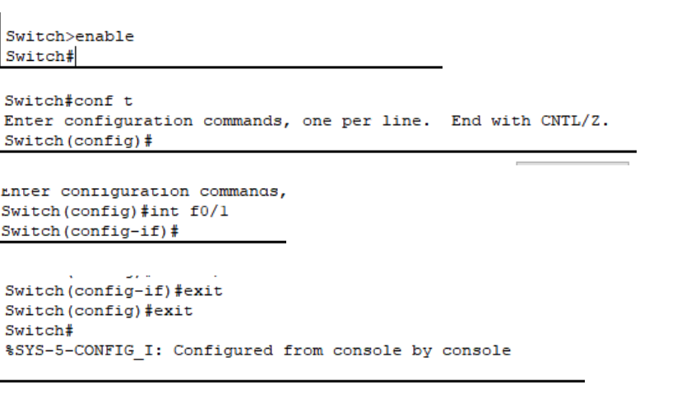

4.2配置命令
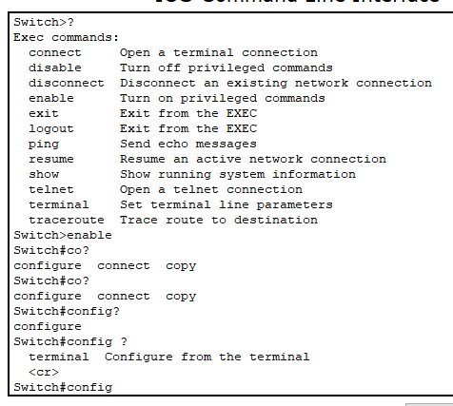

4.3启用和关闭交换机接口
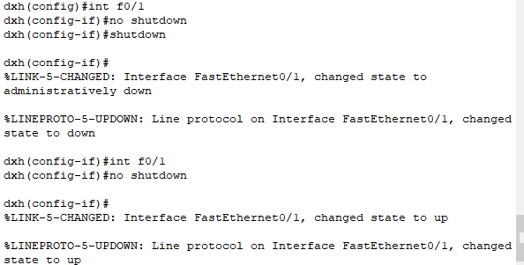

4.4查看配置信息
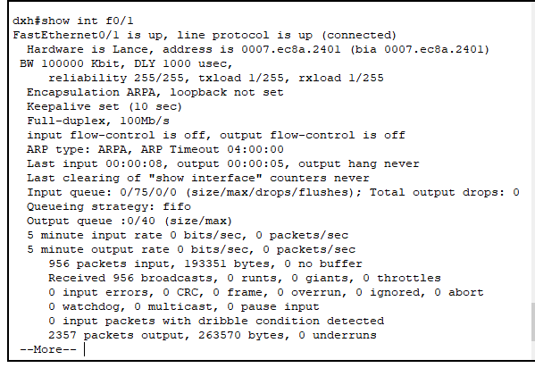

5.1地址绑定配置
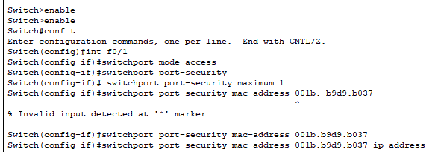

5.2VLAN的划分
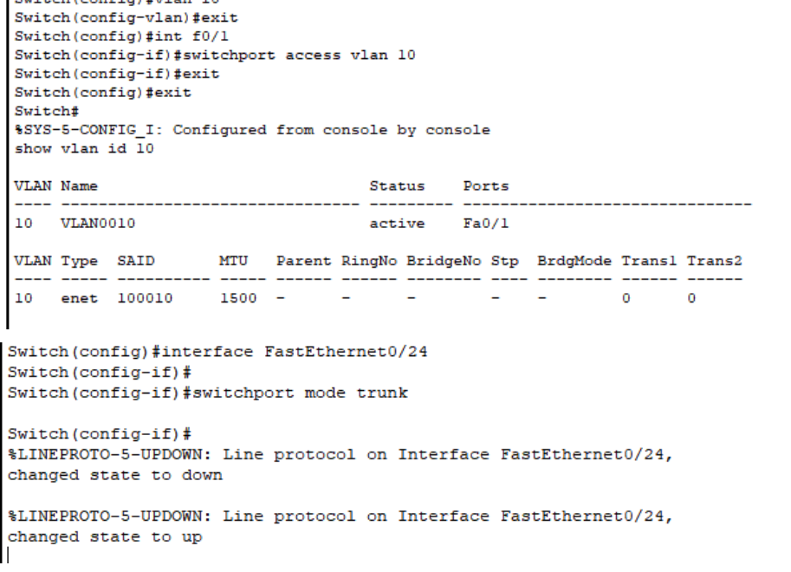

5.3部分VLAN互通
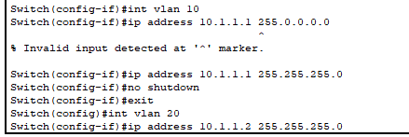
6路由器

6.1环境配置
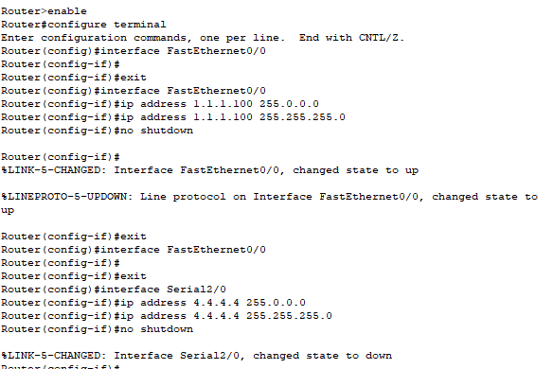
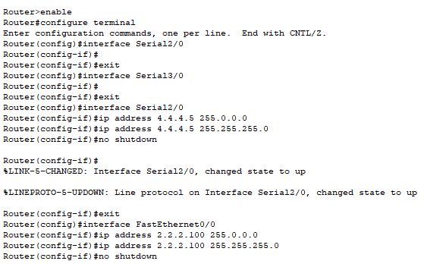

6.2静态路由表配置
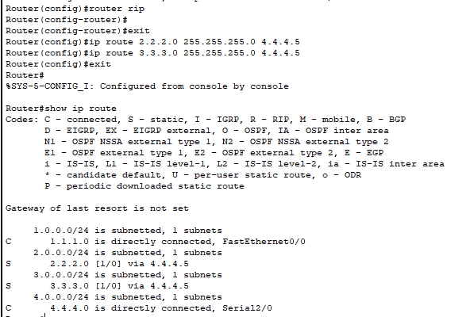
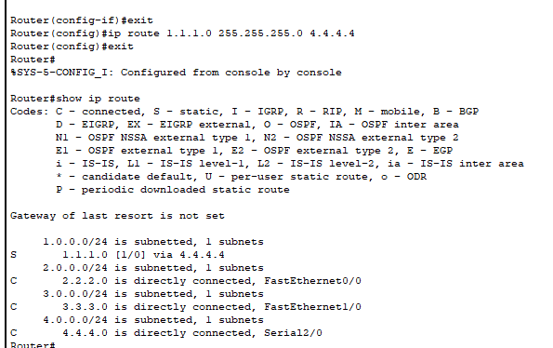

6.3 局部测试
